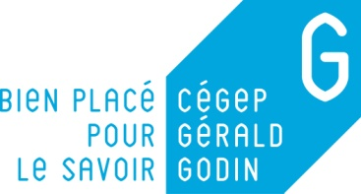

|  |
| --- |
| Projets de fin de session |

**Formulaire – Constitution de l’équipe**

*À remettre par LÉA au plus tard mercredi le 14 octobre 2020*

**Membres de l’équipe pour le projet de fin de session :**

|  |
| --- |
| 1. Ankit |
| 2. Ribensky |
| 3. Olivier |
| 4.Gabriel |